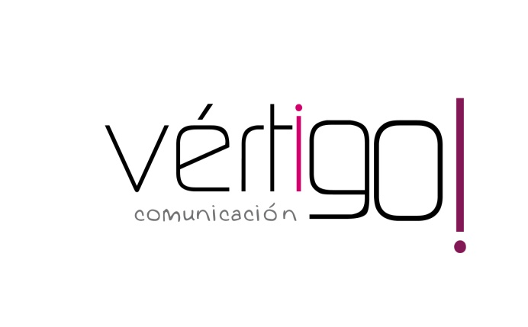

OFF HILO MUSICAL
DON MARKET
Del 2 al 15
JUNIO

- Atención!!! Aprovéchate de nuestras ofertas de Junio!! Llévate pan de molde normal e integral Ruipan de 500 grs a sólo 85 céntimos y café molido natural superior Saimaza de un cuarto de kilo a 1 euro con 39 céntimos. ¡Sólo en Don Market Descuento encontrarás estos precios!

- Atención oferta!! Llévate Cola Cao de 1 kilo 200 grs más 200 grs gratis a 6 euros con 95 céntimos y Activia desnatado con fruta de Danone en pack de 4 a 1 euro con 99 céntimos. ¡Comprando dos, la segunda unidad te sale al 50%! ¡Sólo en Don Market Descuento encontrarás estos precios!

- Estimado cliente, aprovéchate de nuestras ofertas! Llévate fregasuelos aroma pino o rosa Mercasur de litro y medio a sólo 79 céntimos y gel de baño La Toja de 550 ml a 1 euro con 45 céntimos . ¡Sólo en Don Market Descuento encontrarás estos precios!

- Estimado cliente, aprovéchate de nuestras ofertas en charcutería! Surtido de queso Millán Vicente de 100 grs a sólo 1 euro y mortadela siciliana o con aceitunas mini El Pozo de 380 grs a 1 euro con 25 céntimos. ¡Sólo en Don Market Descuento encontrarás estos precios!

- Estimado cliente, aprovéchate de nuestras ofertas! llévate refresco Kas, Pepsi o Seven up de 2 litros a sólo 95 céntimos y salchichas Frankfurt de El Pozo en pack de 5 a 2 euros con 29 céntimos. ¡Sólo en Don Market Descuento encontrarás estos precios!

